第七章 LM曲线
一、本章的教学目的与要求：
·交易方程式的内容；
·古典的货币需求理论；
·凯恩斯的流动偏好理论；
·货币市场的均衡条件；
·LM曲线的定义；
·LM曲线的推导；
·利率的简单决定理论；
·LM曲线斜率的决定因素；
·国民收入对利率变化的弹性分析；
·LM曲线的平移。
- 教学内容：
7、1货币需求理论
7、1、1货币需求动机
（一）货币的交易动机
货币的交易动机(transactionary motive for money)又称货币的交易需求(transactionary demand for money)，人们持有货币余额(money balance)的最基本动机是为了便于交易产品和劳务。为了交易目的而持有的货币需求被称作为“货币的交易动机”。很明显，(名义)交易货币需求量主要取决于名义国民收入的水平。特别地，所交换的所有货物和劳务的名义价值量愈大，完成这些交易所需的(名义)货币量也愈大；反之，愈小。这也就是说，货币的(名义)交易需求与名义国民收入呈正比。从另一个角度说，由于名义国民收入(y)等于价格水平(户)乘以实际国民收入(r)，因此，价格水平和实际国民收入的变化都会导致(名义)货币需求量的同向变化。
（二）货币的谨慎需求
决定谨慎需求量大小的主要因素与交易需求类似。换言之，谨慎需求量的大小取决于名义国民收入的多少。名义国民收入多，货币的谨慎需求量便大，反之则小。
货币的交易需求和谨慎需求是两个有既联系又有差异的需求。前者是在确定条件下的需求，后者是在不确定条件下的需求，两者的相同之处便都是为了实现交易而产生的对货币的需求。正是由于它们这种关系，目前国外一些教科书将货币的需求仅仅分成两类，交易需求和投机需求(又叫资产需求)。这里的交易需求是广义的，它包括了狭义的交易需求以及谨慎需求。
（三）货币的投机动机
第三类货币需求与货币的第三个功能相关，即货币的价值贮藏。人们可以不同的形式持有其金融性资产(financial assets)，例如，公司股票、国债券、企业债券、定期存款或者M₁货币。因此，
就存在着货币的资产需求(asset demand for money)，凯恩斯称之为货币的投机动机。（speculative motive）。

7、1、2 货币的总需求
依照凯恩斯主义的理论，实际的货币总需求等于（广义的）交易需求和投机需求之和：
L₁+L₂=RY+m₀-lr (7.1.13)
由于实际货币总需求（L）等于名义货币需求（M^{D}）除以价格水平（P），即：
L=M⁰/P=RY+M₀-Lr
7.2. LM曲线的推导
LM曲的图像推导有若干种方法，最为常见的有以下两种。
一、四方图法
图7.1说明了LM曲线的推导过程。
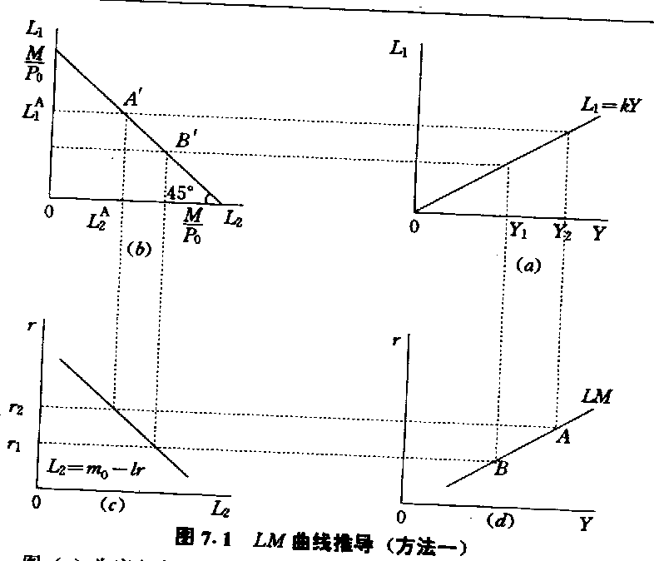

图7．1 LM曲线推导(方法一)
图(a)为广义交易需求曲线，图(c)为投机需求曲线，图(b)为货币供给曲线，并且有使货币需求量恒等于货币供给量的性能，图(d)为LM曲线。任意假定一国民收入水平Y₂，图(a)便可确定L${}_{1}^{A}$，在给定的(M／Po)的情况下，为确保M/P₀=L ，必有一个唯一的L${}_{2}^{A}$，因此，有一利率水平r₂与之对应，这样便可得到LM曲线上的A点，同理可得到B点，连接A、B两点便得到一条斜率为正的LM曲线。
二、二方图法
三、几点结论
从以上两种图像推导过程来看，当货币市场处于均衡状态时，国民收入和利率呈正比，即LM曲线的斜率为正(回忆一下，IS曲线的斜率为负)。其经济含义是什么呢?
我们已经知道，LM曲线上的任意一点均代表着货币市场的均衡，换言之，LM曲线是货币市场均衡点的轨迹。反过来说，LM曲线之外的任意一点就是货币市场的非均衡点。
为了分析货币市场的过度需求或过度供给，我们来看图7.4它和图7.3基本一致，其差异就是增加了非均衡点E₃和E₄。
首先，我们已知如何从L¹（Y₁，r）和L²（Y₂，r）中推导出LM曲线了。我们来看图7.4（a）中的E₄点。它所隐含的国民收入水平为Y₂，在给定的Y₂以及r₁ 水平上，货币需求量为r₁E₁，货币供给量为r₁E₄，r₁E₄>r₁E₁，即出现了货币的过度需求（excess demand for money,简称EDM），E₄点对应着图7.4（b）中的E₄ˊ点，因此，点E₄ˊ就代表着货币的过度需求（EDM）。推而广之，LM曲线右方的一切点均代表着过度需求。此时，欲使货币市场恢复均衡，在Y₂水平上利率必定会提高。
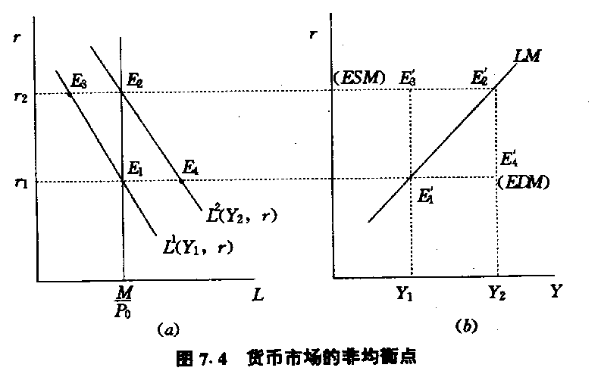

图7.4 货币市场的非均衡点
图（a）中有E₃点代表着在Y₁情况下，在利率r₂水平上货币的过度供给，它对应于图（b）中的E₃ˊ点，因此，LM曲线左方的任意点均代表着货币的过度供给，利率有从r₂下降到r₁趋势。
同理，E4点代表着在Y₂情况下，在利率r₁ 水平上货币的过度需求，它对应于图（b）中的E₄。因此，LM曲线右方的任意点均代表着货币的过度需求，利率有从r₁上升到r₂的趋势。

其次，图7.4（a）中的E₃点代表着在给定国民收入Y₁以及利率水平r₂上出现了货币的过度供给（excess supply for money，简称ESM），因为此时货币需求为r₂E₃，而货币供给为r₂E₃。只有降低利率至r₁，方能使货币市场恢复均衡。推而广之，LM曲线左方的任意一点均隐含着货币的过度供给（ESM）。
现在可以回答为什么LM曲线的斜率为正了。给定货币供给量，国民收入的增加会导致对货币需求L₁的增加，如果L₂不变，就会出现货币的过度需求，货币市场要实现均衡，利率水平必然等于L₂的减少量。因此，在货币市场均衡条件下，国民收入和利率呈同向变化。
从另一个角度看，给定货币供给量，利率的下降会导致L₂的上升，为了使货币市场均衡，L₁必须下降，L₁的下降势会导致国民收入Y的下降，因此，在货币市场均衡条件下，利率和国民收入呈同向变化。
为了便于读者记忆，我们用表7.2作一总结。
表7.2 IS和LM曲线斜率分别为负、正的原因
商品市场均衡条件：AE=NI | 货币市场均衡条件：L=P₀
r↑$⇒$I↓$⇒$AE↓$⇒$Y↓ | r↑$⇒$L₂↓$⇒$L₁↑$⇒$Y↑
r↓$⇒$I↑$⇒$AE↑$⇒$Y↑ | r↓$⇒$L₂↑$⇒$L₁↓$⇒$Y↓
结论：IS曲线斜率为负 | 结论：LM曲线斜率为正

7、3 LM曲线的斜率
LM方程的Y=Y（r）的形式为：
Y=1/R（M/P₀-M₀）+$\frac{l}{R}$r （7.3.1）
由于按惯例，LM曲线的纵轴和横轴分别为r和Y，因此，要讨论LM曲线的斜率，一般采用r=r(Y)形式更为便利。
Y=1/R（M/P0）+$\frac{R}{l}$Y （7.3.2）
这样，LM曲线的斜率为：
dr/dy=R/l
所以，LM曲线的斜率取决于两个因素：R和l。并且，R值愈大，LM曲线的斜率愈大；反之则愈小。L值愈大，斜率愈小；反之则愈大。现分述于后。
两种特殊的LM曲线
下面讨论两种特殊的情形。
（一）l=0
当l变得无穷小，即等于零时，L₂=m₀，即货币的资产需求曲线为一条垂直于
L₂轴的直线，表明货币的资产需求对利率的变化没有反应，即完全没有弹性。此时，LM曲线也为一条垂线，表明国民收入对利率的变化也没有反应。
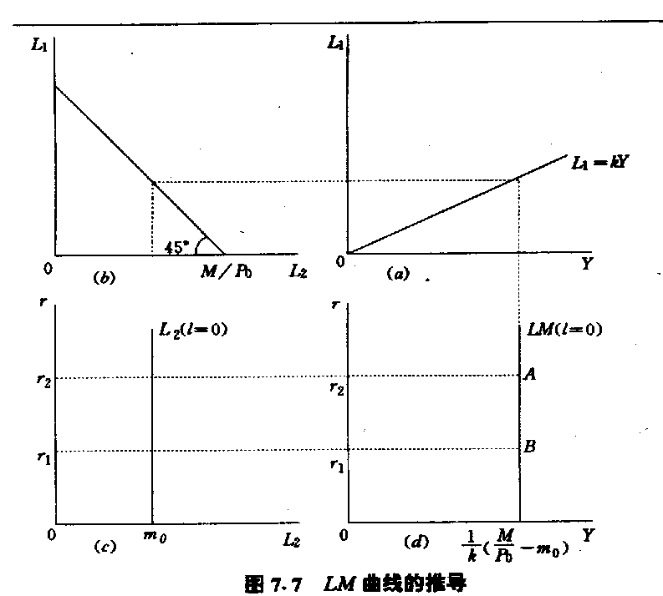

图7.7 LM曲线的推导
特别地，当l=0时，L₂=m₀，即为一条垂直于L₂的垂线，表明货币的资产需求与利率变化无关，经过推导，可以得到一条LM曲线，它垂直于Y轴的生线（参见图（d）），其截距等于1/R（M/P₀-m₀），它表明了国民收入与利率变化无关。
（二）l→∞
当l变得无穷大时，货币的资产需求曲线为一条水平线，表明货币的资产需求对利率具有完全的弹性。此时，LM曲线也为一条水平线，表明国民收入对利率也具有完全的弹性。请参照教材图7.8。

小结
现把上述讨论总结成表7.3。
上述关于LM曲线斜率的讨论，在第8章分析财政政策和货币政策对宏观经济变量的效力时是非常有用的。

表7.3 k和l的取值与LM曲线的斜率
R和l | L₁、L₂曲线 | 含 义 | LM曲线 | 含 义
R↑ | L₁更陡 | L₁对国民收入的  变化更灵敏 | 更陡 | 国民收入对利  率变化更不灵敏
L↓ | L₂更陡 | L₂对利率变化  更不灵敏 | 更陡 | 国民收入对利  率变化更不灵敏
R↓ | L₁更平坦 | L₁对国民收入的  变化更不灵敏 | 更平坦 | 国民收入对利  率变化更灵敏
l↑ | L₂更平坦 | L₂对利率变  化更灵敏 | 更平坦 | 国民收入对利  率变化更灵敏
l =0 | L₂为一垂线 | L₂对利率完全  没有弹性 | 垂线 | 国民收入对利率完全没有弹性
l→∞ | L₂为一水平线 | L₂对利率完全有弹性 | 水平线 | 国民收入对利率完全有弹性

